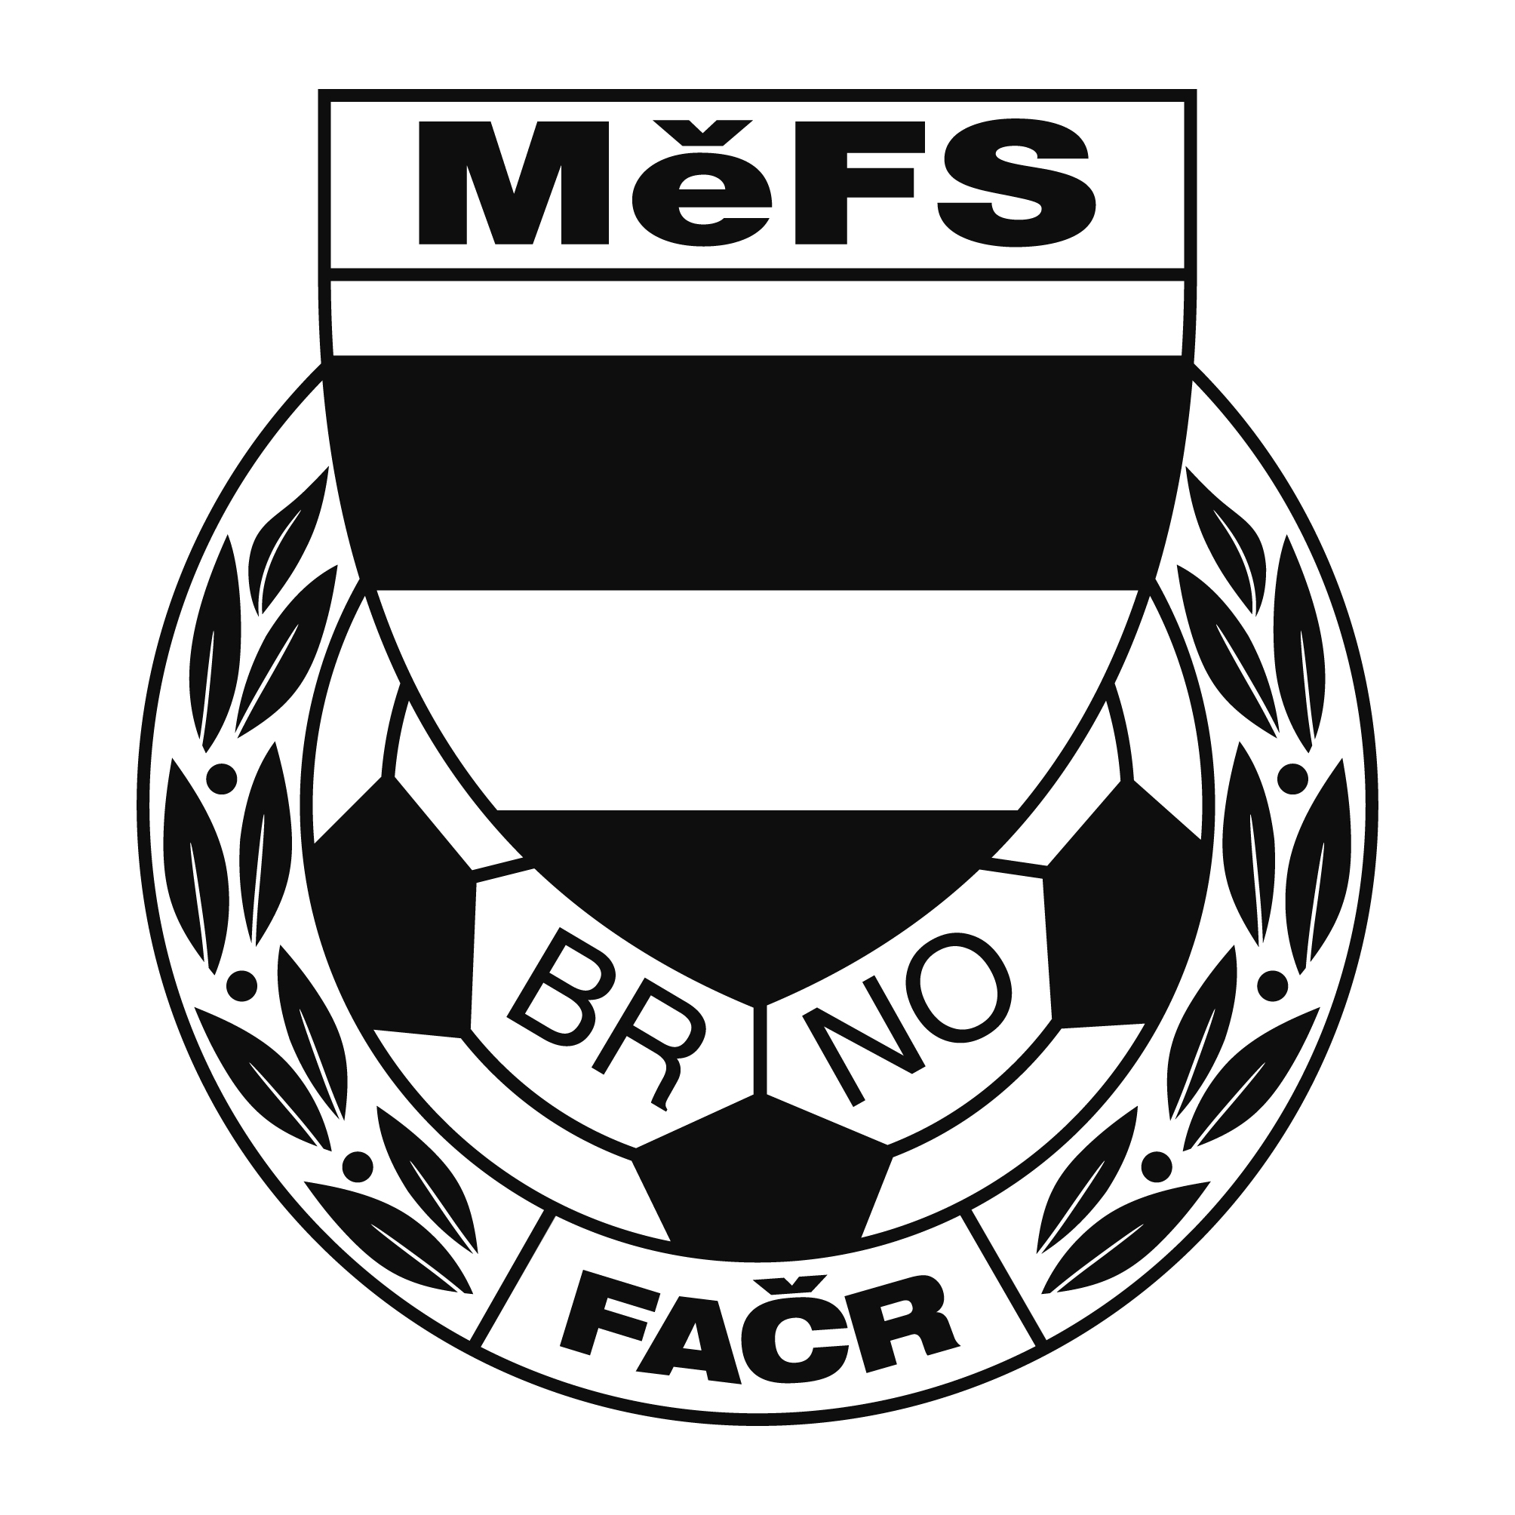
28ái
Fotbalová asociace České republiky
Městský fotbalový svaz v Brně
639 00 Brno, Vídeňská 9
Komise rozhodčích

Zápis z jednání komise rozhodčích MěFS Brno č. 3/2025
ze dne 10.4.2025

Přítomni: Milan Knecht, Michael Vašík, Vít Nejezchleba, Jan Skoupý

Omluveni: Radek Bábíček, Roman Petříček

Program:

- Na základě zpráv delegátů, zápisů o utkání a osobních poznatků KR vyhodnotila dosavadní výkony rozhodčích a přijala interní opatření v případě několika pochybení
- KR projednala opatření k průběžnému sledování, vyhodnocování a zpětné vazby pro rozhodčí vyplývající z nedostatků v zápisech o utkání
- V rámci zasedání se dostavili dva noví zájemci o funkci rozhodčího, kteří byli seznámeni se základními zásadami činnosti a byl s nimi projednání další postup vzdělávání a začlenění se do řízení utkání
- V rámci zasedání KR se dostavili čtyři rozhodčí ke splnění náhradního semináře. Tímto jsou všichni rozhodčí na listině proškoleni a oprávněni se plnohodnotně zapojit do řízení utkání
- KR schválila obsazení rozhodčích na měsíc duben 2025
- Další zasedání KR se uskuteční 24.4.2025

Mgr. Milan Knecht
předseda KR MěFS Brno

